Registro, log, error y rendimiento en Apache
Marta López de los Bueis 2ºDAW

1ºVamos a configurar archivos de registro de errores y accesos separados para tu host virtual. Abre el archivo de errores de Apache tecleando:
$sudo ar/log/apache2/error.log
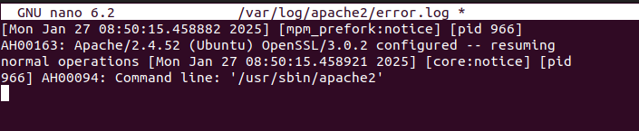
- Mensaje --> AH00163: Apache/2.4.52 (Ubuntu) OpenSSL/3.0.2 configured -- resuming normal operations
Este mensaje nos dice que el servidor Apache se ha configurado correctamente. No hay ningún problema. (es un mensaje informativo)

- Mensaje --> AH00094: Command line: '/usr/sbin/apache2'
Este mensaje informa sobre el comando exacto utilizado para iniciar Apache (/usr/sbin/apache2). También es un mensaje de información.

2ºAbre el archivo de acceso de Apache tecleando:
$sudo nano /var/log/apache2/access.log

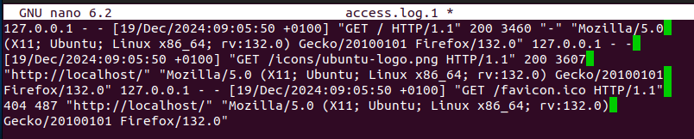

Verás las IP desde donde se ha accedido. Busca las etiquetas y directivas que aparecen en Internet y explícalas.
GET /icons/ubuntu-logo.png HTTP/1.1" 200 3607
  - Se accedió al recurso /icons/ubuntu-logo.png.
  - El código 200 confirma que se entregó correctamente.
  - Tamaño: 3607 bytes.
GET /favicon.ico HTTP/1.1" 404 487
  - Se intentó acceder al recurso /favicon.ico.
  - 404: Código que indica que el recurso no fue encontrado.
  - Tamaño: 487 bytes, que probablemente corresponde al tamaño del mensaje de error.

Busca en Internet cómo crear un archivo de errores y un archivo de acceso solo para tu Virtual Host. De esta manera, cada host tendrá su archivo de errores y será más fácil de administrar.
1ºabre el archivo de configuración de Apache: en /etc/apache2/sites-available/
Edita la configuración del Virtual Host: Dentro de la sección
<VirtualHost> correspondiente al sitio deseado, añade o modifica las directivas ErrorLog y CustomLog para especificar las rutas de los archivos de registro.
<VirtualHost *:80>
ServerName ejemplo.com
DocumentRoot /var/www/ejemplo.com/public_html

ErrorLog /var/www/ejemplo.com/logs/error.log
CustomLog /var/www/ejemplo.com/logs/access.log combined
</VirtualHost>

Esto es lo que nos aparece por defecto
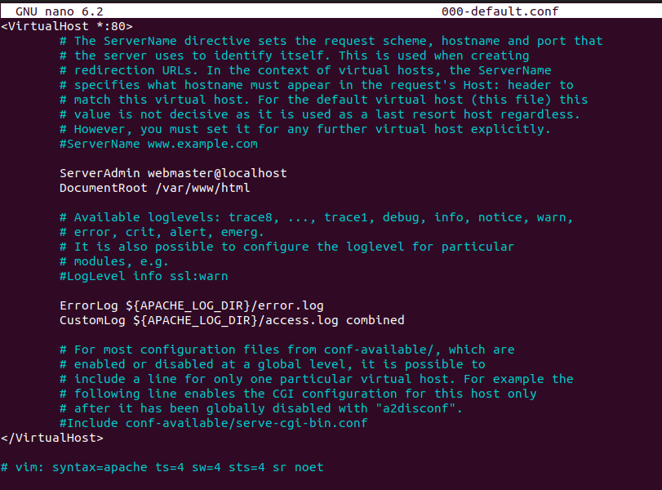
Modificamos ErrorLog y CustomLog
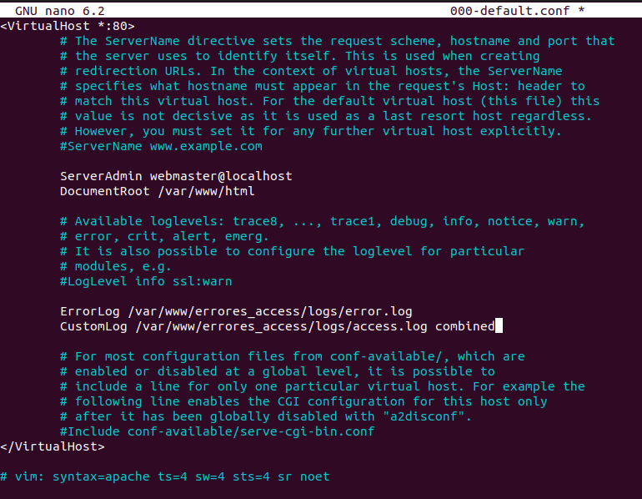

3ºCreamos los directorios necesarios y le los permisos necesario
4ºReiniciamos Apache

